  **L’essence d’harmonie**

**Je m’appelle Harmonie, j’habite à Blanzac Porcheresse, en Charente .**

**Je fabrique mes bougies avec de la cire végétale (cire de soja) et des mèches en coton pour favoriser la durée de combustion. Elles sont coulées à la main. Leurs parfums sont élaborés à Grasse. Ils sont garantis sans CMR, sans Phtalates, sans substances animales.**

**Chaque parfum possède une décoration en rappel à celui-ci : objet ou couleur.**

**Ces décorations sont faites avec un colorant appelé « mica », minéral naturel,connu pour son utilisation dans le maquillage ( fard à joues, fard à paupières...).**

**Vous pouvez choisir tous les parfums que vous souhaitez pour vos bougies et fondants parfumés.**

**Bougie contenant métallique noire :**

-180g de cire environ

- 40 à 45h de brûlage

**- 18,00 euros**

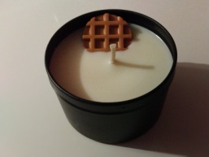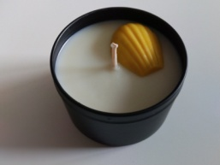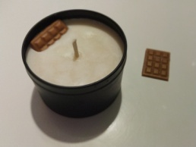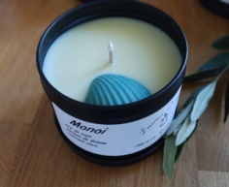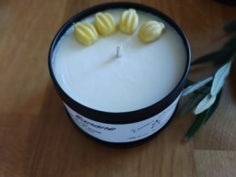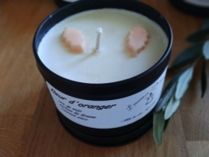

**Bougie contenant en verre carré :**

-100g de cire

- 20h de brûlage environ

**- 10,00 euros**

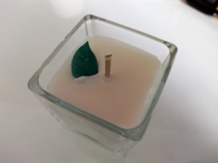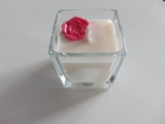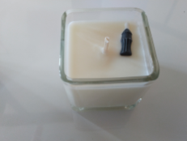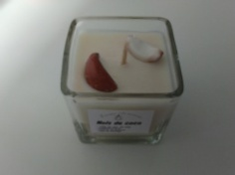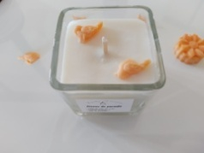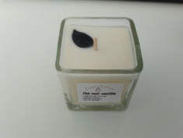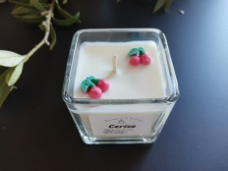

**Bougie gourmande petit model :**

~ 100g de cire

**- 13,00 euros**

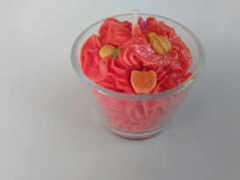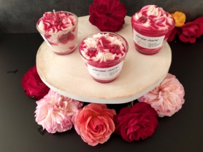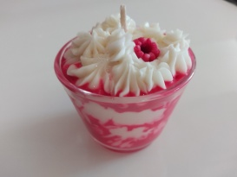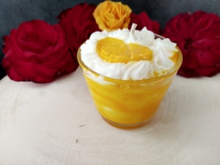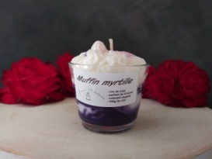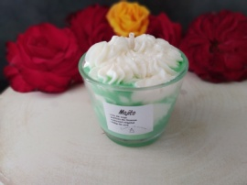

**Bougie gourmande grand model :**

~ 200g de cire

**- 18,00 euros**

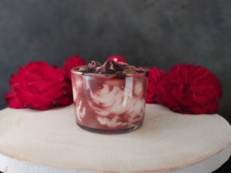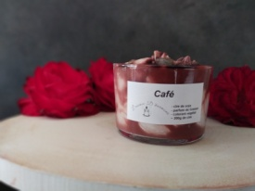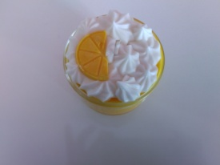

**Fondants parfumés :**

Coeur 12g : **2,50 euros** 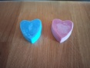

Cône 10g : **2,00euros** 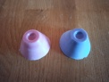

Cannelé 20g :  **3,50 euros** 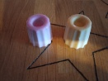

**Brûles parfums :**

8,00 à 12,00 euros

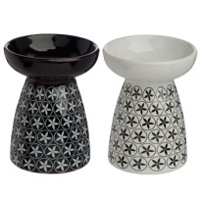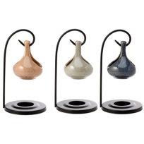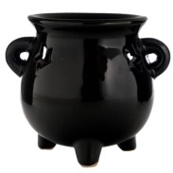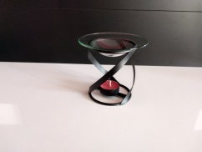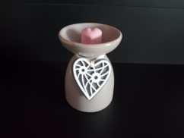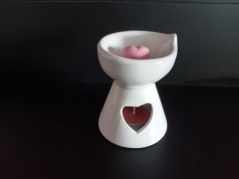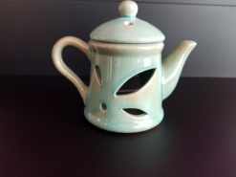

**Liste des parfums**

**Les gourmandes et sucrées : Les fleuries et boisées :**

**- Bownie - Rose - Bois de oud**

**- Citron meringué - Pivoine - Cèdre du Liban**

**- Cola - Violette - Vetiver**

**- Banane - Vanille - Ylang-ylang**

**- Bubbe gum - Thé vert - Fleur d’oranger**

**- Caramel beurre salé - Verveine - Monoi de tahiti**

**- Chocolat noisette - Fleur de coton - Oiseau du paradis**

**- Macaron vanille - Fleur de cerisier - Muguet**

**- Madeleine gourmande - Thé noir vanille - Menthe chlorophylle**

**- Praliné**

**- Poudre de perlimpinpin (vanille, caramel, fruits) - Cappucino**

**Les fruitées : Les insolites :**

**- Pomme verte - Cerise - Café**

**- Tropique - Salade fruits des îles - Adoucissant**

**- Cassis freesia - Citron vert - Bière**

**- Cerise - Noix de coco - Cognac**

**- Mûre/myrtille - Litchi - Linge propre**

**- Citronnelle géranium - Figue - Lait de coco**

**- Fruits rouges - Vanille des îles - Poudre de riz**

**- Mandarine - Fraise des bois - Eclipse de lune (dérivé Nina de Ricci)**

**- Framboise - Mojito**

***N’hésitez pas à me contacter pour plus d’informations ou pour passer votre***

***Commande.***